Gündem Özel

DERGİMİZ FURKAN NESLİ
Furkan Nesli; Mayıs 2011 yılında yayın hayatına başlayan, basımının gerçekleştiği ilk aydan itibaren ‘Hak ile bâtılı’ birbirinden ayırmayı hedefleyen bir dergidir. Allah’ın rızasını gaye edinen dergimiz, içeriğiyle karanlığın hâkim olduğu bu çağın derdine tercüman olmayı amaçlamaktadır. Türkiye’nin, tevhidi misyona sahip, Müslümanların sorumluluklarını anlatan bir yayın organına olan ihtiyacını karşılamak için yola çıkan Furkan Nesli, bugün bu vazifeyi üstlenmenin verdiği onur ile 7 yaşına girmenin gurur ve mutluluğunu yaşıyor. Ne yazık ki, son dönemde Furkan Vakfı’na yapılan baskın ve operasyonlarda dergimiz hedef tahtasına konulmuş; yasaklı veya suç unsuru bir yayınmış gibi algı oluşturmak için yerlere serilen dergi fotoğrafları medyada servis edilmiştir. Üzerinde de yazdığı üzere dergimizin fiyatı 5 lira olduğu halde 25 liraya satıldığı iftirası atılarak karalama ve yıpratma çalışmaları yapılmıştır.
Furkan Nesli YASAKLI BİR YAYIN DEĞİLDİR! Yasaklanacak bir durumu ve içeriği kesinlikle yoktur! Bu süreçle ilgili olarak, derginin imtiyaz sahibi Hasan Kütük Bey ile bir röportaj gerçekleştirdik.

Röportajda Hasan Kütük Bey bu süreçte atılan iftiralara açıklık getirdi:

FURKAN NESLİ: Furkan Nesli Dergisi yayın hayatına ne zaman başlamıştır?
HASAN KÜTÜK: 2011 yılında doğruyu, yanlışı; hakkı, batılı ayırmak ve Müslümanların şuurlanmasına vesile olmak amacıyla yola çıkan Furkan Nesli Dergisi her ay düzenli olarak yayın hayatına devam etmektedir. Aydın ve alim yazarlara sahip derginin başyazarı Alparslan Kuytul Hocaefendi’dir.

FURKAN NESLİ: Başyazarımız Alparslan Kuytul Hocaefendi’ye ve Furkan Vakfı’na yapılan operasyonlardan sonra Furkan Nesli Dergisi’ne de ‘suç unsuru’ gibi göstermeye yönelik karalama kampanyalarının başlatıldığını gördük. Bu kampanyalar hakkında ne söylemek istersiniz?
HASAN KÜTÜK: Medyanın bir algı operasyonu oluşturduğunu görmekteyiz. Dergimiz yasaklı bir yayın gibi gösterilmeye çalışılmaktadır. Halbuki dergimiz her ay düzenli olarak basılıp abonelere ulaşmaktadır. Ayrıca basılan her dergiden Emniyet Müdürlüğü’ne, Adana Valiliğine ve Cumhuriyet Basın Savcılığına verilmektedir. Bunlar yasaklı bir dergi için mümkün olabilir mi? Bunlar medyanın yapmış olduğu karalama kampanyasından başka bir şey değildir. Basın Savcısına dergimizle ilgili bir yasağın olup olmadığını sordum. Kesinlikle böyle bir yasağın olmadığını bizzat kendisi bana söyledi. Asıl amacı insanlara doğru bilgiyi götürmek olan basının, ne yazık ki bugün yaptığı karalama kampanyasından, iftiradan, yalan haberden başka bir şey değildir. 2011 yılından beri yayın hayatına devam eden dergimizin ne bir kişiye ne de kuruma karşı en ufak bir yalan ya da iftirada bulunduğunu kimse iddia edemez. Bir kişi ya da kurum sevilmeyebilir ancak hakkında yalan haber yapılamaz. Bugün maalesef medya yanlı bir haber yaparak Furkan Nesli Dergisi’ni örgütsel bir doküman olarak göstermektedir. Ben Furkan Nesli Dergisi okurlarına şunu söylemek istiyorum; dergimizin hiçbir yasağı yoktur, özgürce okuyabilir, korkmadan evinizde ve iş yerlerinizde bulundurulabilir ve insanlara anlatabilirsiniz.

FURKAN NESLİ: Furkan Nesli Dergisi okurlarına tavsiyeleriniz nelerdir?
HASAN KÜTÜK: Adı gibi Furkan olup Hakkı batıldan ayıran, İslam ümmetinin uyanışına vesile olmaya çalışan bu derginin her okuru derginin tamamını okumalı, yaşamalı, anlatmalı; misafirleri ve arkadaşları ile bazı bölümlerini paylaşmalı; evinde, iş yerinde hatta aracında bile görülecek bir yere koyarak bu dergiyi tanıtmalı ve çevresindekilerin abone olmasına vesile olmaya çalışmalıdır. Peygamberimiz Sallallahu Aleyhi ve Sellem’in “Bu din bütün evlere girecek. Taştan, topraktan yapılmış evlere, kıldan yapılmış çadırlara…” buyurması gibi tevhidi anlatan bu derginin de bütün evlere girmesi gerekir.

Dergimiz, tamamen yasal prosedürlere uygun olup, kesinlikle yasaklı bir durumu söz konusu değildir.
Dergimizin yasal olduğuna dair resmî belgemiz:

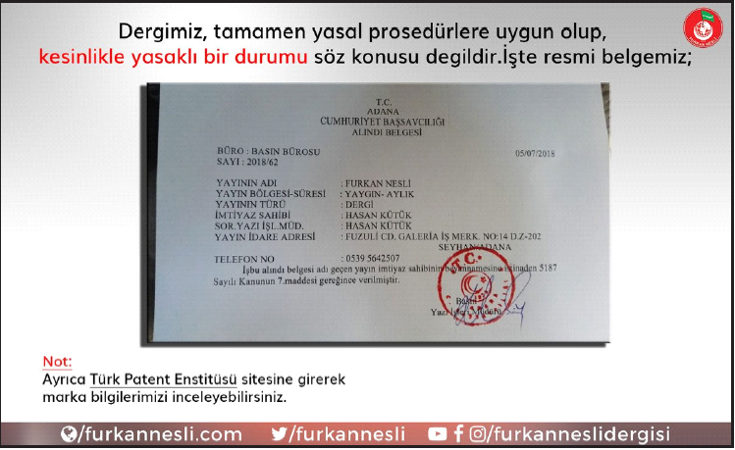

Sosyal medyada “Dergimiz Furkan Nesli” etiketine katılarak bizlere destek olan ve 7 yıldır bu desteği esirgemeyen siz değerli okurlarımıza teşekkür ediyoruz. Ayrıca sosyal medyadan ve özelden gelen birçok mesajda ADELET konulu 86. sayımızın, halkımızın her kesiminden yoğun ilgi gördüğünü ve adeta toplumumuzun kanayan yarası haline dönüşen bu konunun büyük yankı uyandırdığını gördük. Bir kez daha Dergimiz Furkan Nesli demenin haklı gururunu yaşadık.

DERGİMİZİN İMZA GÜNÜNE YOĞUN İLGİ
7 yıldır her zaman yanımızda olan kıymetli okurlarımız, atılan iftiralara ve karalama kampanyalarına karşı desteğini esirgemediğini ve ne olursa olsun esirgemeyeceğini bir kez daha gösterdi. Sosyal medyada gelen binlerce destek mesajından sonra yazarlarımızdan Semra Kuytul ve Esma Ardıç Hocahanımların imza gününe yoğun ilgi gösterildi. Adana’nın dört ayrı bölgesinde düzenlenen Furkan Nesli Dergisi imza gününde okurlarıyla buluşan ve büyük ilgi ile karşılanan yazarlarımız, okurlarıyla sohbet etme imkânı da buldu.

